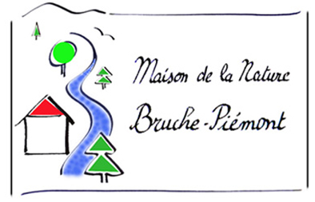
Maison de la Nature Bruche Piémont
Bulletin d’adhésion 2024 - jusqu’au 31/12/2024

24, rue du Nideck 67280 OBERHASLACH - mnbruchepiemont.org - Facebook @maisondelanaturebruchepiemont
Adhésion en ligne conseillée via la plate forme de paiement sécurisé HELLOASSO
Bulletin à retourner à contact@mnbruchepiemont.org ou par courrier avec votre règlement
- Adhésion Association/entreprise/personne morale * 20€ O esp O chèque
- Adhésion Famille (parents+enfants) * 15€ O esp O chèque
- Adhésion Individuelle/personne physique (adulte) * 10€ O esp O chèque
- Pour soutenir l'association, je souhaite faire un don * de _______€ O esp O chèque
- Hello Asso*, adhérent n° …….
* nous vous enverrons un reçu fiscal sur demande de votre part.

Nom : Prénom :
O J’étais déjà adhérent et mes coordonnées n’ont pas changé (signer sans remplir le formulaire - sauf autorisation)
Structure :
Adresse courriel :
Adresse postale rue/CP/Ville:
Tel (fixe et/ou mobile) :
Mes centres d’intérêt :

Les services que je peux rendre à l’association :
- Donner un petit coup de main lors de nos manifestations ou chantiers O oui O non
- Proposer ou organiser une manifestation, une sortie, une animation (précisez)

- Autres compétences que vous désirez partager avec nous

- Libre expression : message que vous délivrez aux administrateurs et membres :

J’autorise la Maison de la Nature Bruche Piémont à utiliser les photos et vidéos prises dans le cadre de ses activités dans un but de promotion de l’association. O oui O non
Date : Signature :

Conformément à la loi « informatique et liberté » de 1978, vous disposez d’un droit d’accès et de rectification sur les données vous concernant.

